3.13

项目创建 目标：用控制台实现的卡牌游戏

3.15

开始记录开发日志。

Menu类 CardData类 Player类已经初步完成。

开始设计 BattleControl类、Battlefield类和Stage类。

把原CardData类改为MinionCardData类 新CardData类存放法术卡、随从卡和敌方随从卡。

暂定将关卡设为打boss的模式，boss由随从牌（class MinionCard）和技能（class BossSkill）组成。

增加Effect类。删除Stage类，以Boss类代替。

Boss类初始化函数完成，目前Boss类存放卡牌数据的机制过于复杂。

Player类中增加抽牌函数DrawCards，参数int为抽牌数。（尚未增加疲劳机制）

增加Minion类用来保存战场上的随从的实时状态。

BattleControl中增加PlayerTurn和BossTurn，基本确定BattleControl框架。

目前代码量约为700行。

3.16

BattleControl类继承Battlefield类。

完成MinionAdd方法，已经可以召唤随从。

优化了手牌初始化函数，现在输入错误的卡牌编号会提示重新输入而非崩溃。

决定把随从系统完成之后设计图形界面，最后再开发特效（class Effect）。

随从已经可以正常的进行攻击并显示了。（撒花）

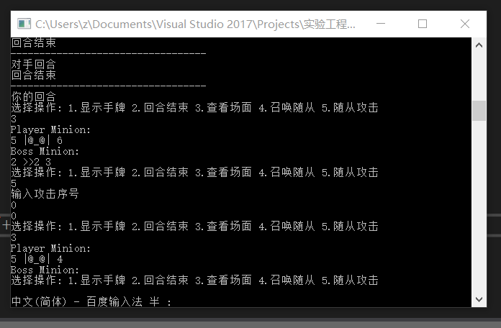

费用机制已开发完毕。每回合会获得更多费用，到10为止。

随从的攻击权限判断开发完毕。

目前代码量约为900行。

3.17

控制台的操作无法满足需求，决定改用UWP应用。

3.31

完成UWP学习。

4.1

新的主界面完成（比原来的好看到不知道哪里去了）。

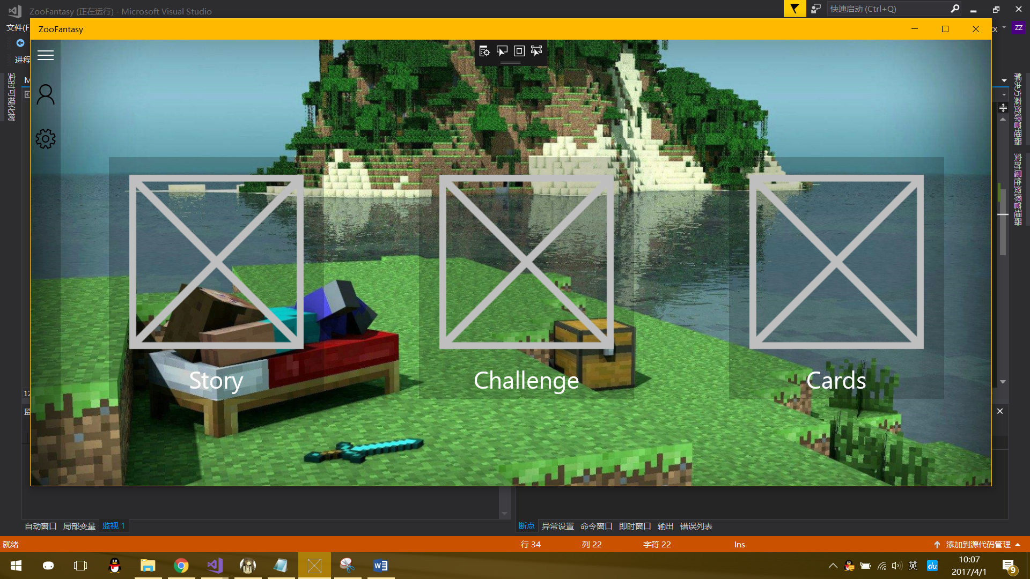

文件读取卡牌信息 完成。

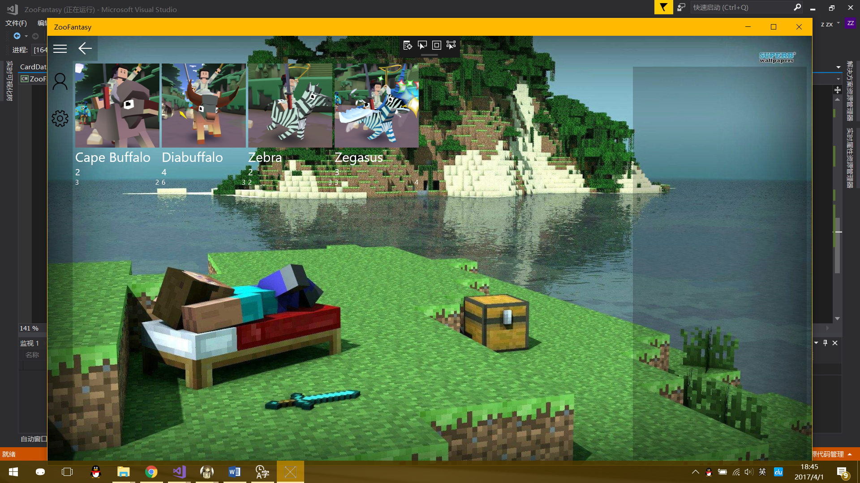

目前代码量 C#：200行 XAML：150行

4.5

开始重新设计deck（卡组）类。

重新设计deck界面。

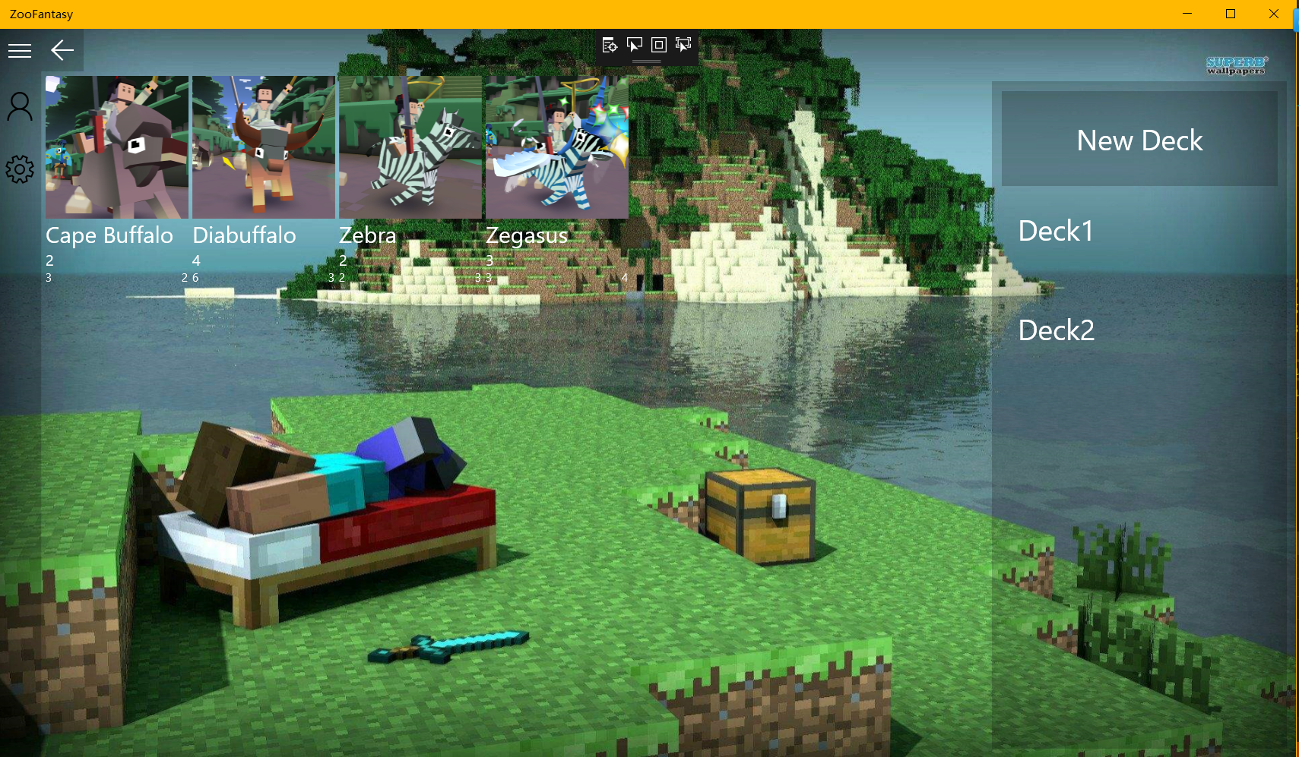

New Deck初步完成。

实现了右键将卡牌加入卡组 左键查看卡牌详细信息。

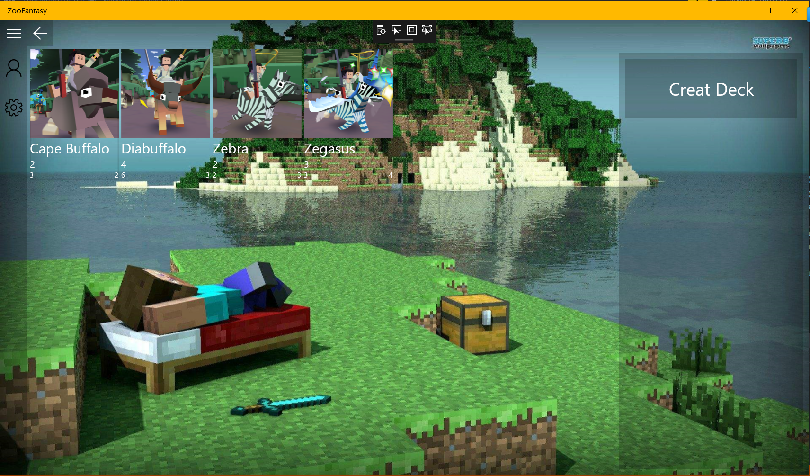

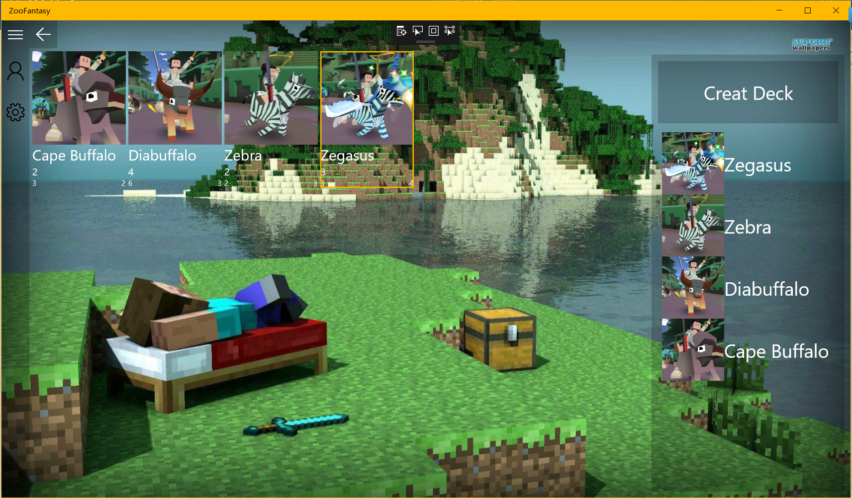

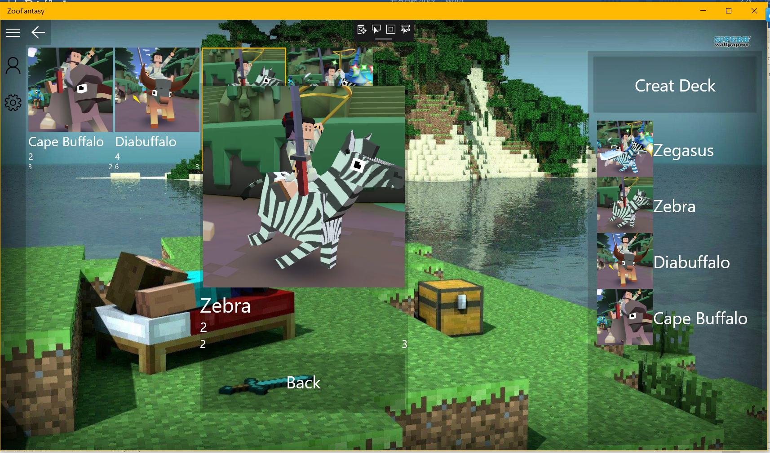

目前代码量 C#：550行 XAML：250行

4.6

Creat Deck的功能已实现，现在可以创建新卡组。

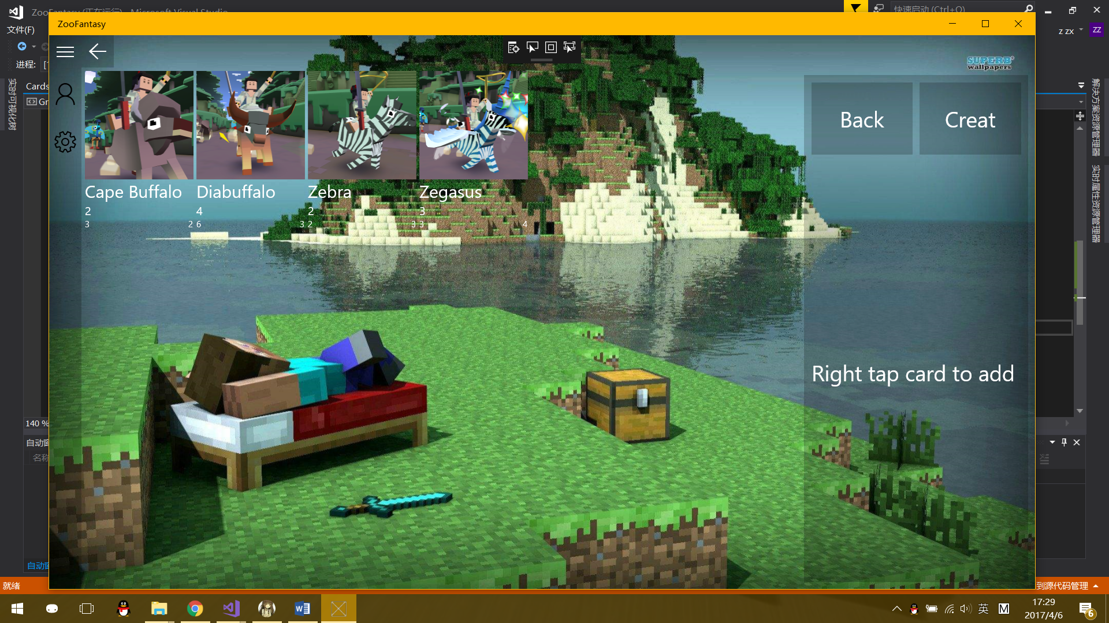

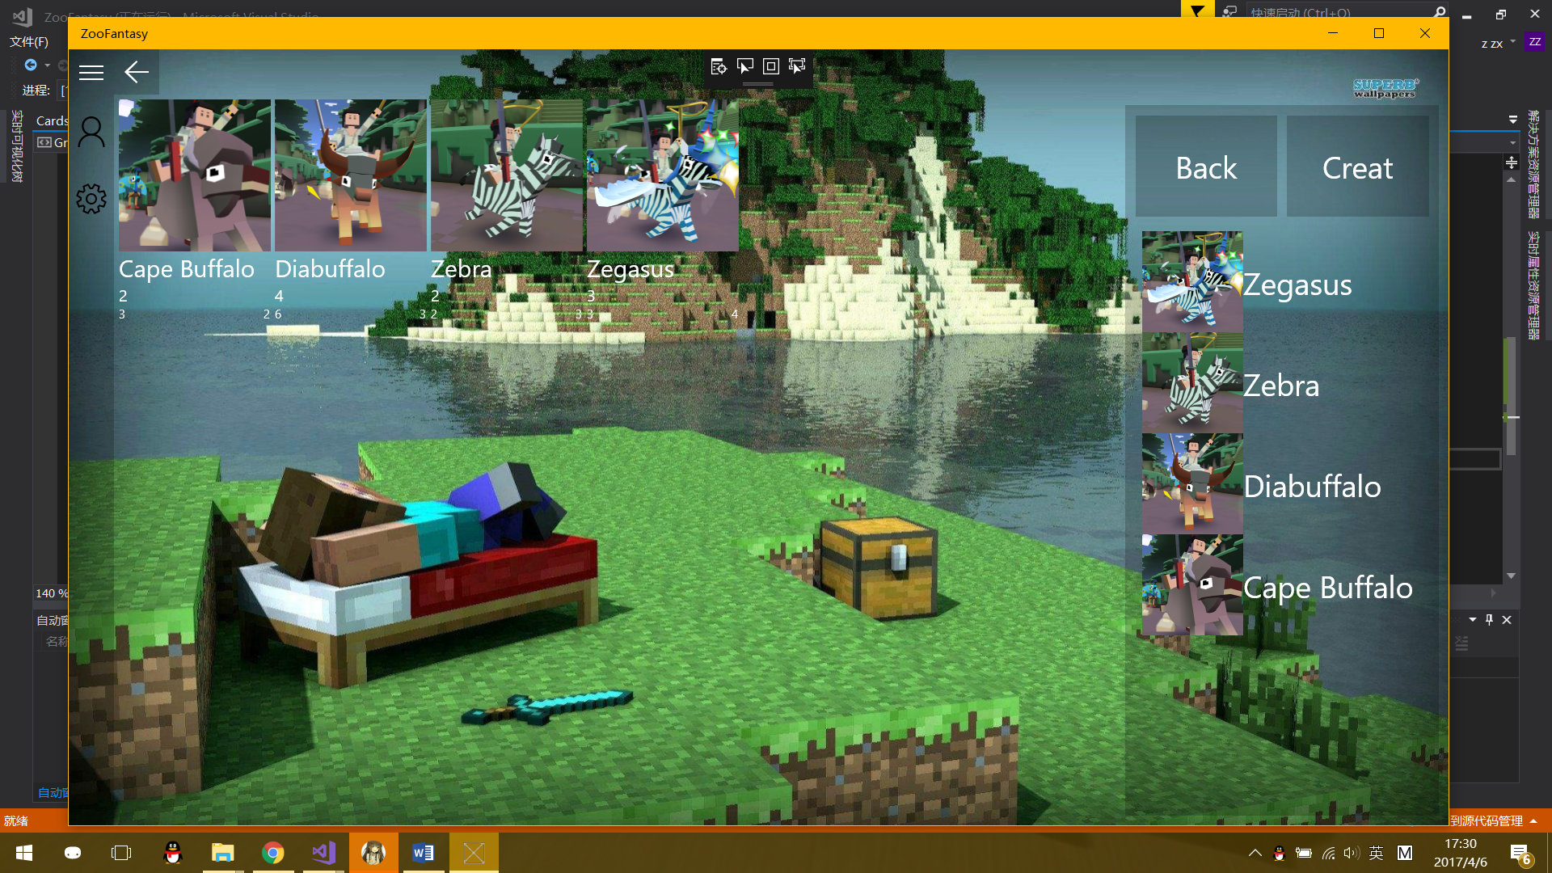

点击卡组可以查看卡组详情。

实现了Deck的删除功能。

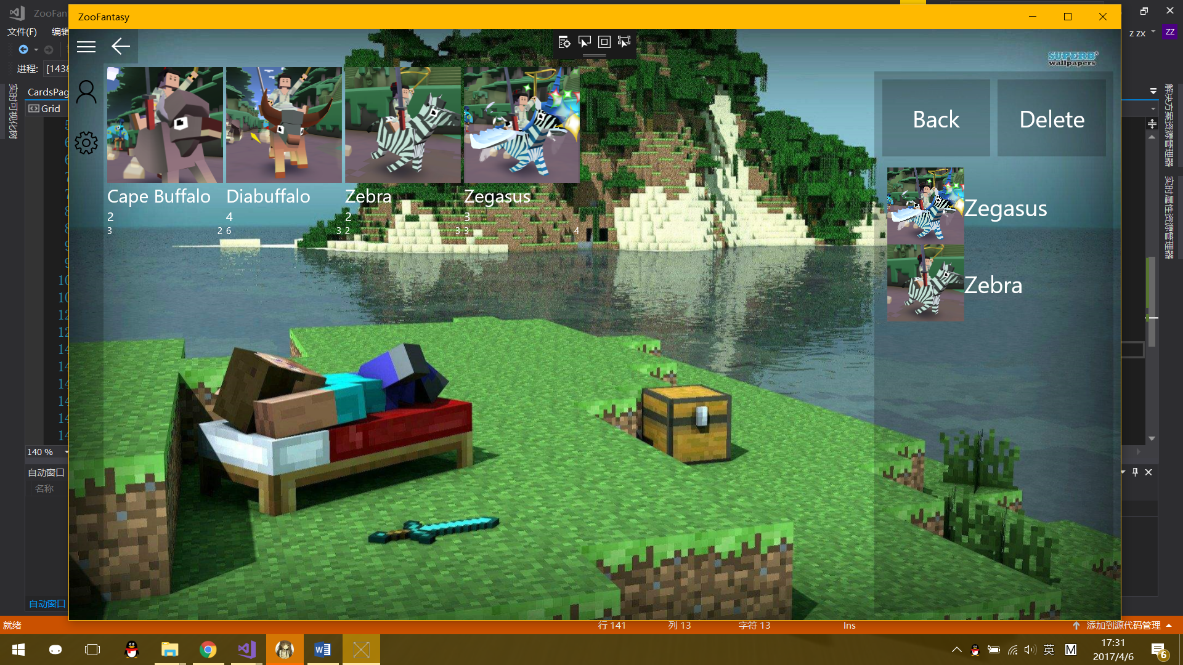

完成了创建卡组时卡组名称的输入功能。

不输入卡组名称就创建卡组会自动命名为Deck 1 , Deck 2 , Deck 3 ……

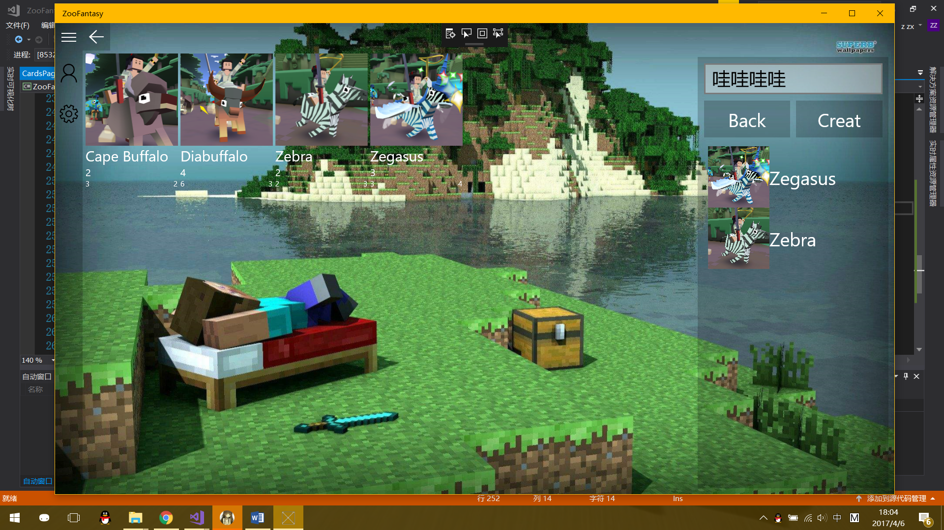

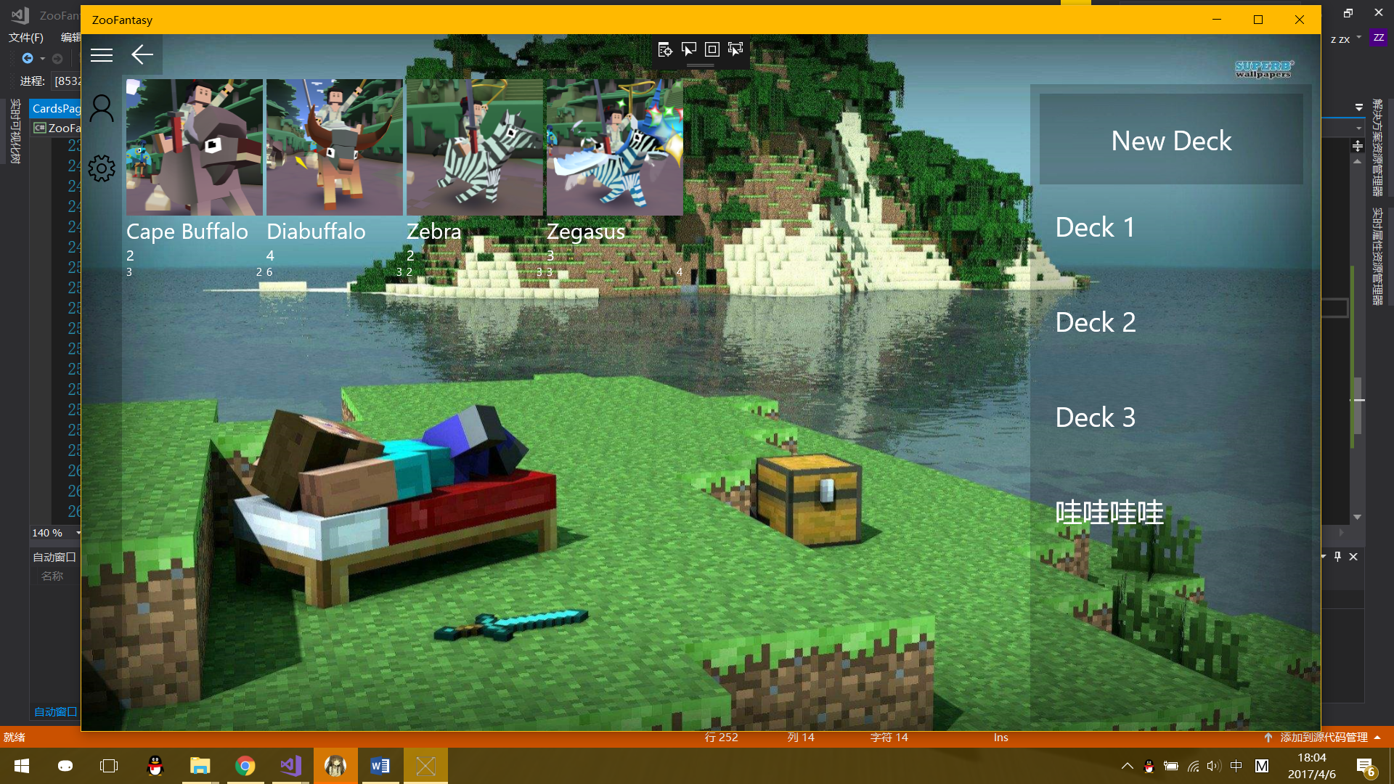

CardPage已经初步完成。

开始设计用于游戏前选择卡组的ChooseDeckPage。

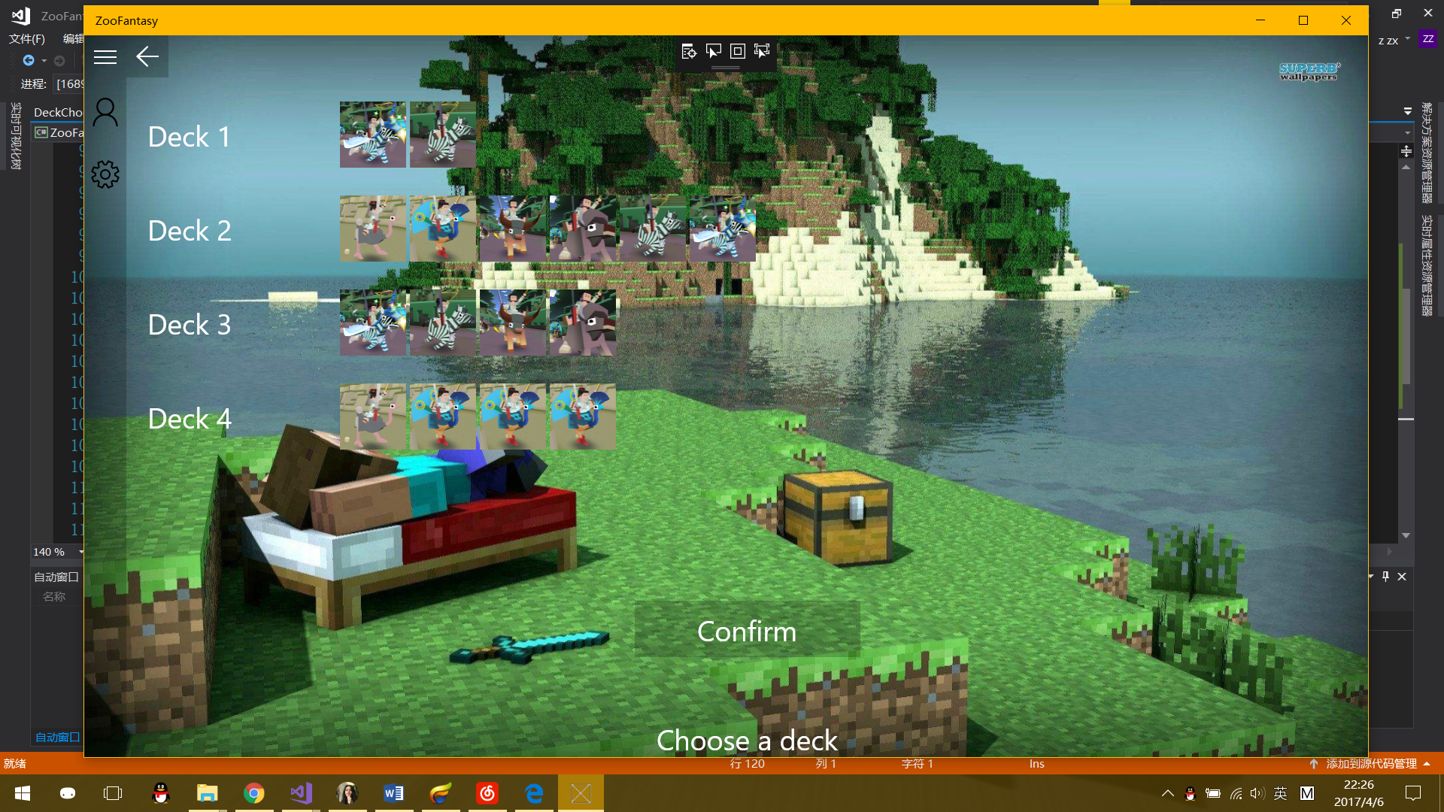

在ChooseDeckPage可以查看卡牌详情。

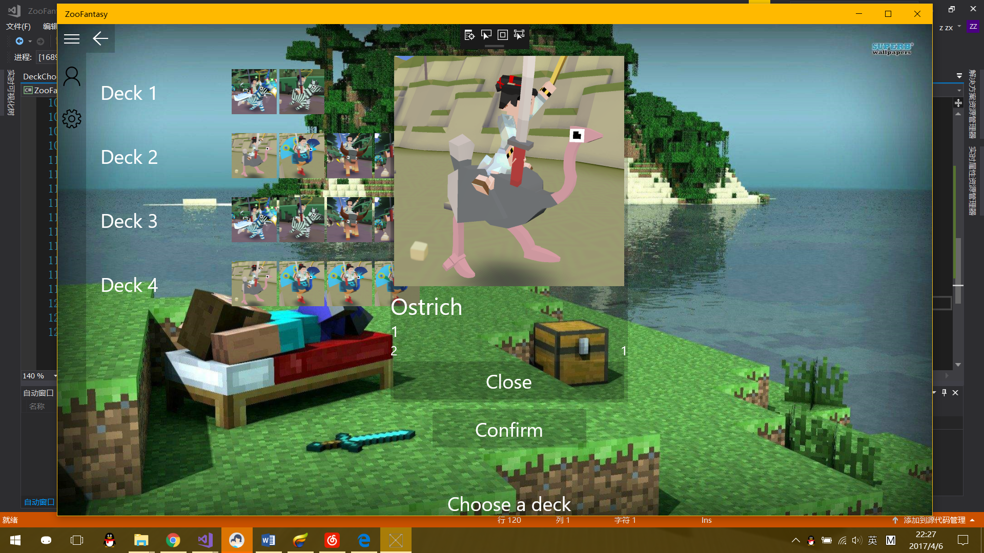

目前代码量 C#：850行 XAML：350行

4.7

玩了一天。

4.8

ChooseDeckPage增加到CardsPage的导航。

修复不选择Deck时点击Confirm报错的问题。

4.9

对BaseCard类和MinionCard类进行修改，把所有属性改为只读，修改了LoadCardFromUri方法。增加了两个StageChoosePage。

实现了从DeckChoosePage到BattlefieldPage的导航。

4.10

开始设计Battlefield类PlayerData类。

初步完成BattlefieldPage布局。

4.11

增加了随机更换壁纸的功能。

调整主菜单布局。

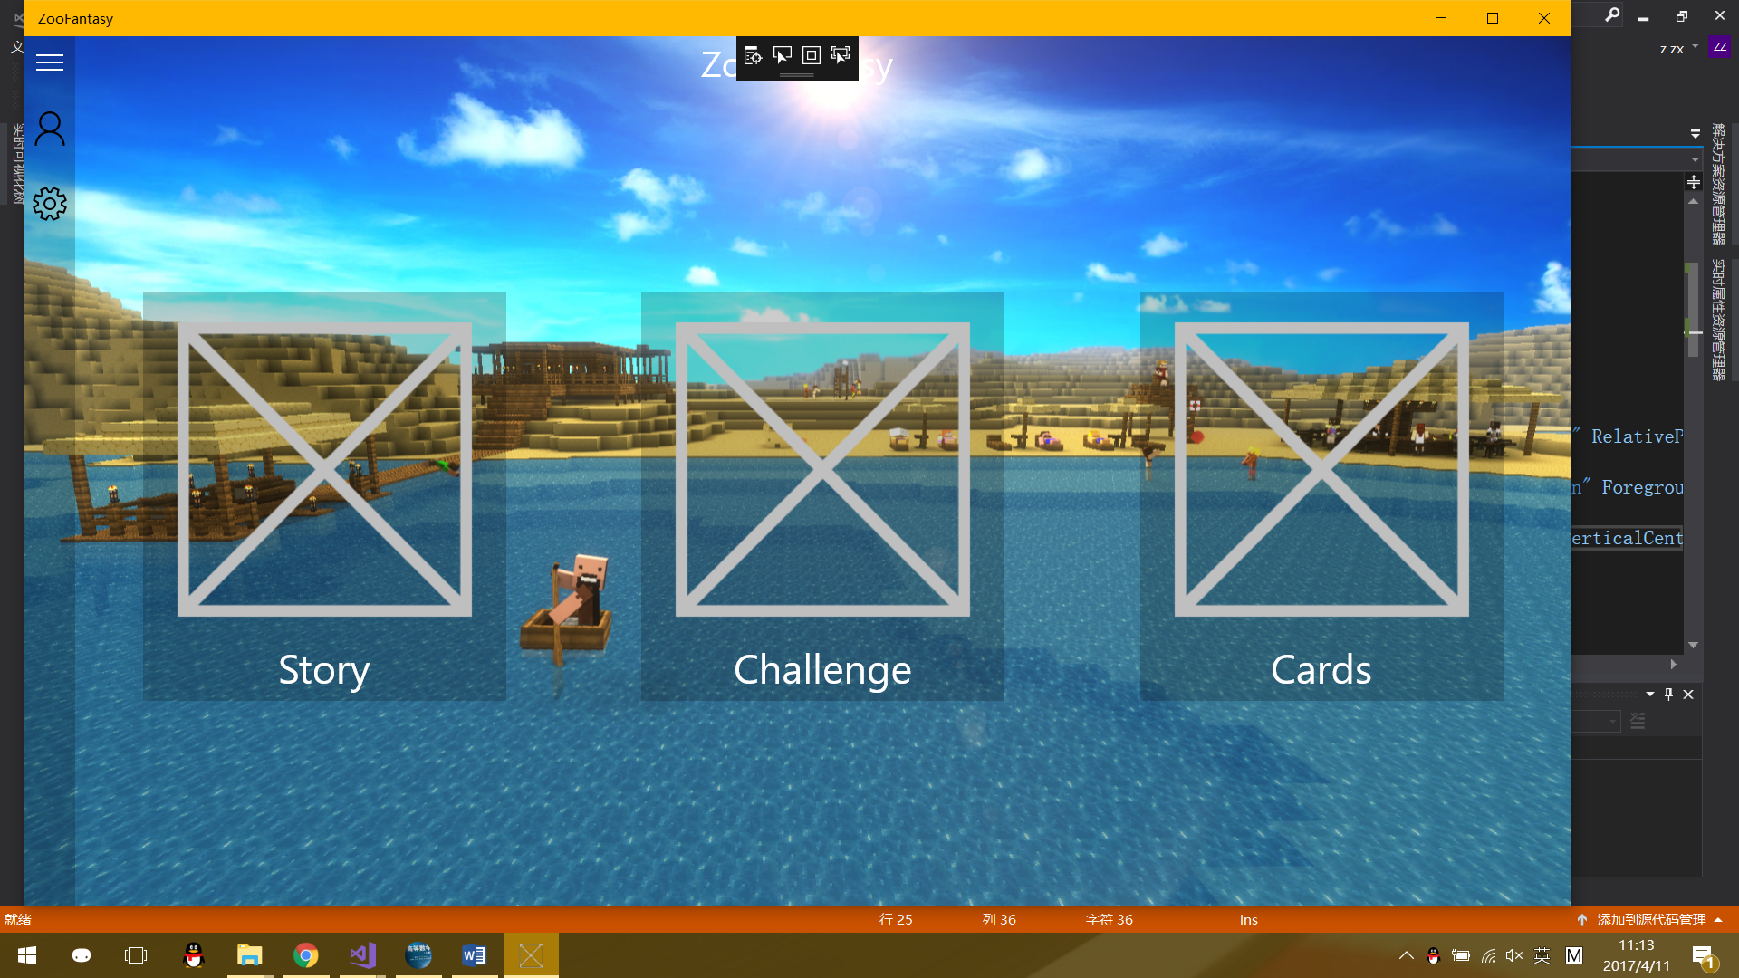

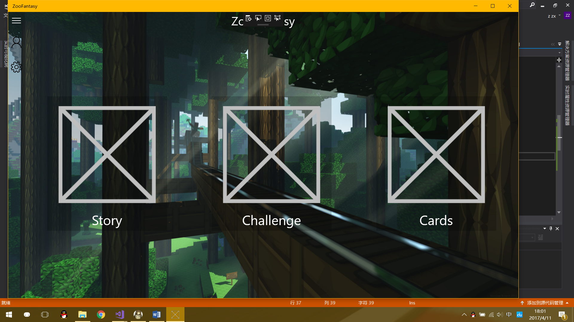

BattlefieldPage初步完成。

费用机制初步完成，现在可以根据费用规则正确的出牌了。

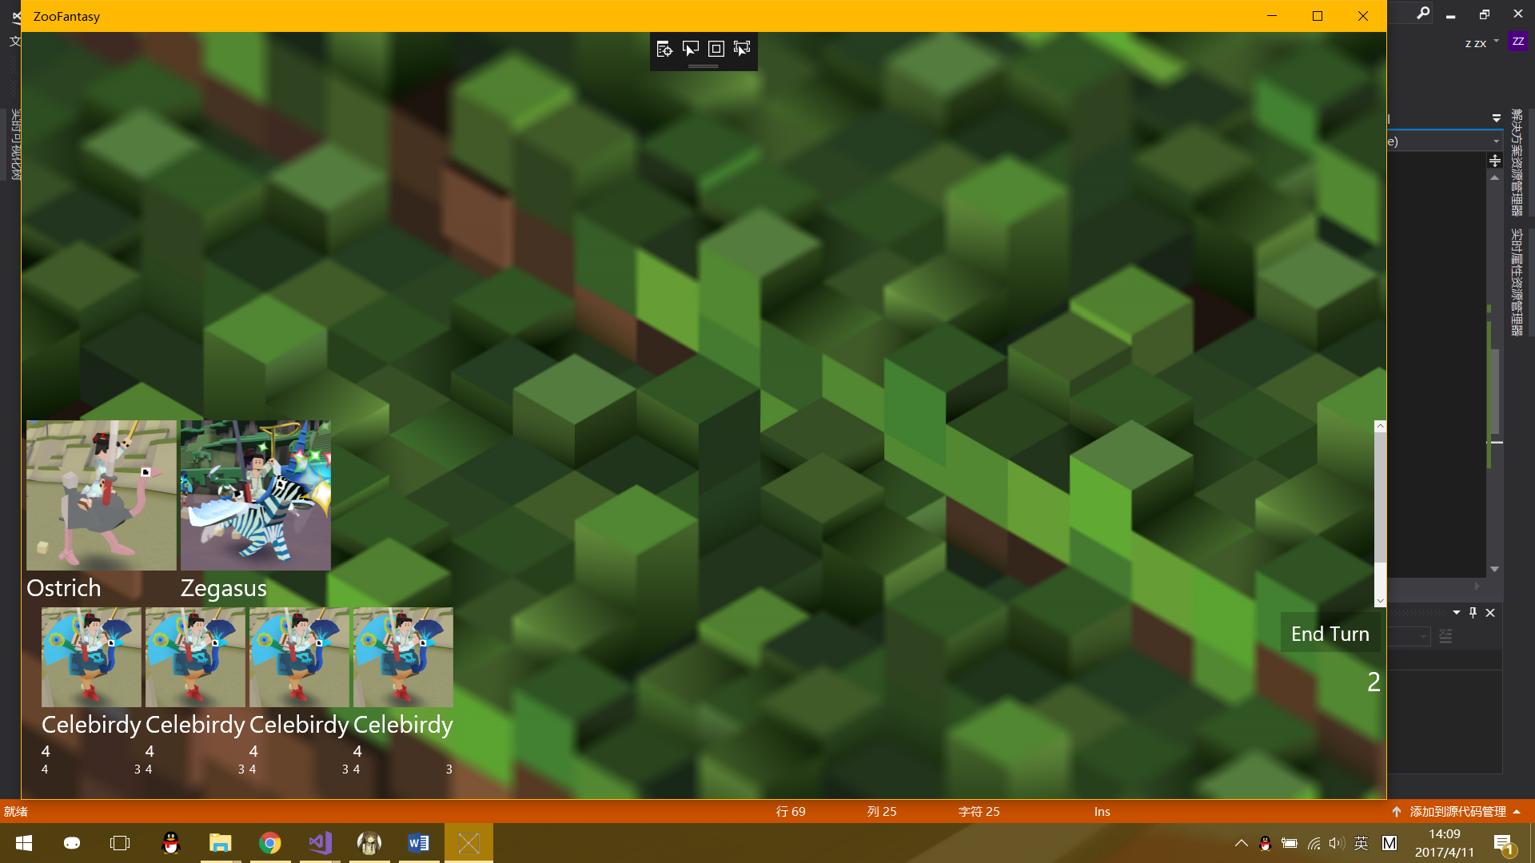

实现了更换初始手牌的功能，玩家可以更换不想保留的初始手牌。

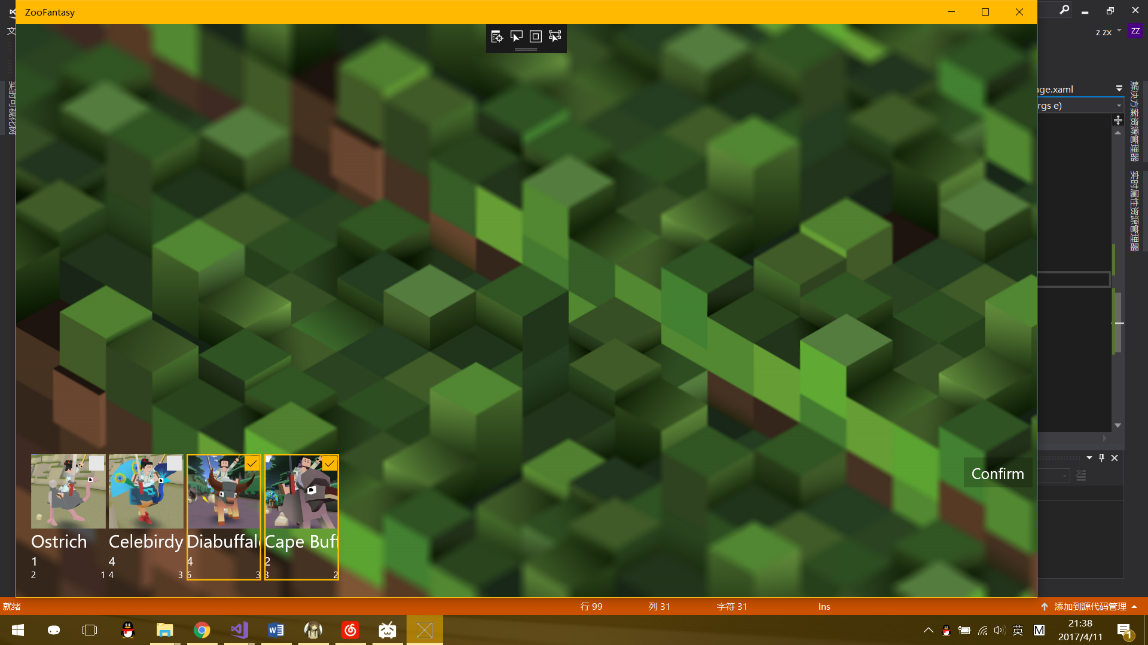

4.12

出牌的方式改为拖拽。

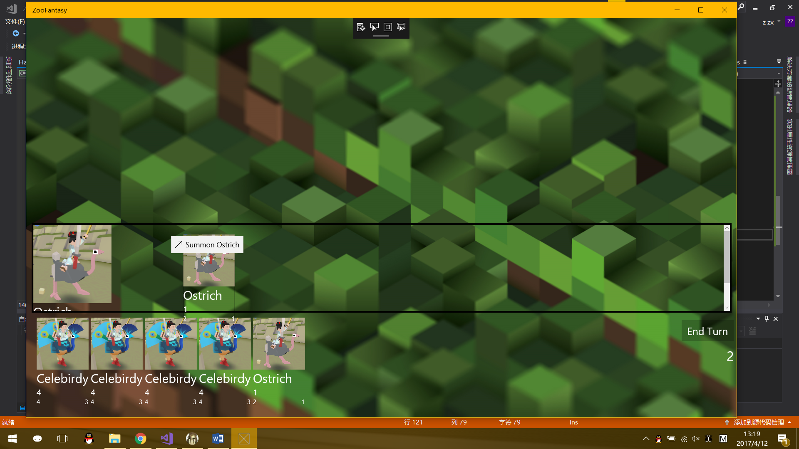

4.13

现在回合结束时会清空PlayerMinionGridView的选定。

随从的攻击权限机制完成，现在每个随从出场时没有攻击权限。

添加了敌方随从用于测试，现在已经可以正常的攻击了。

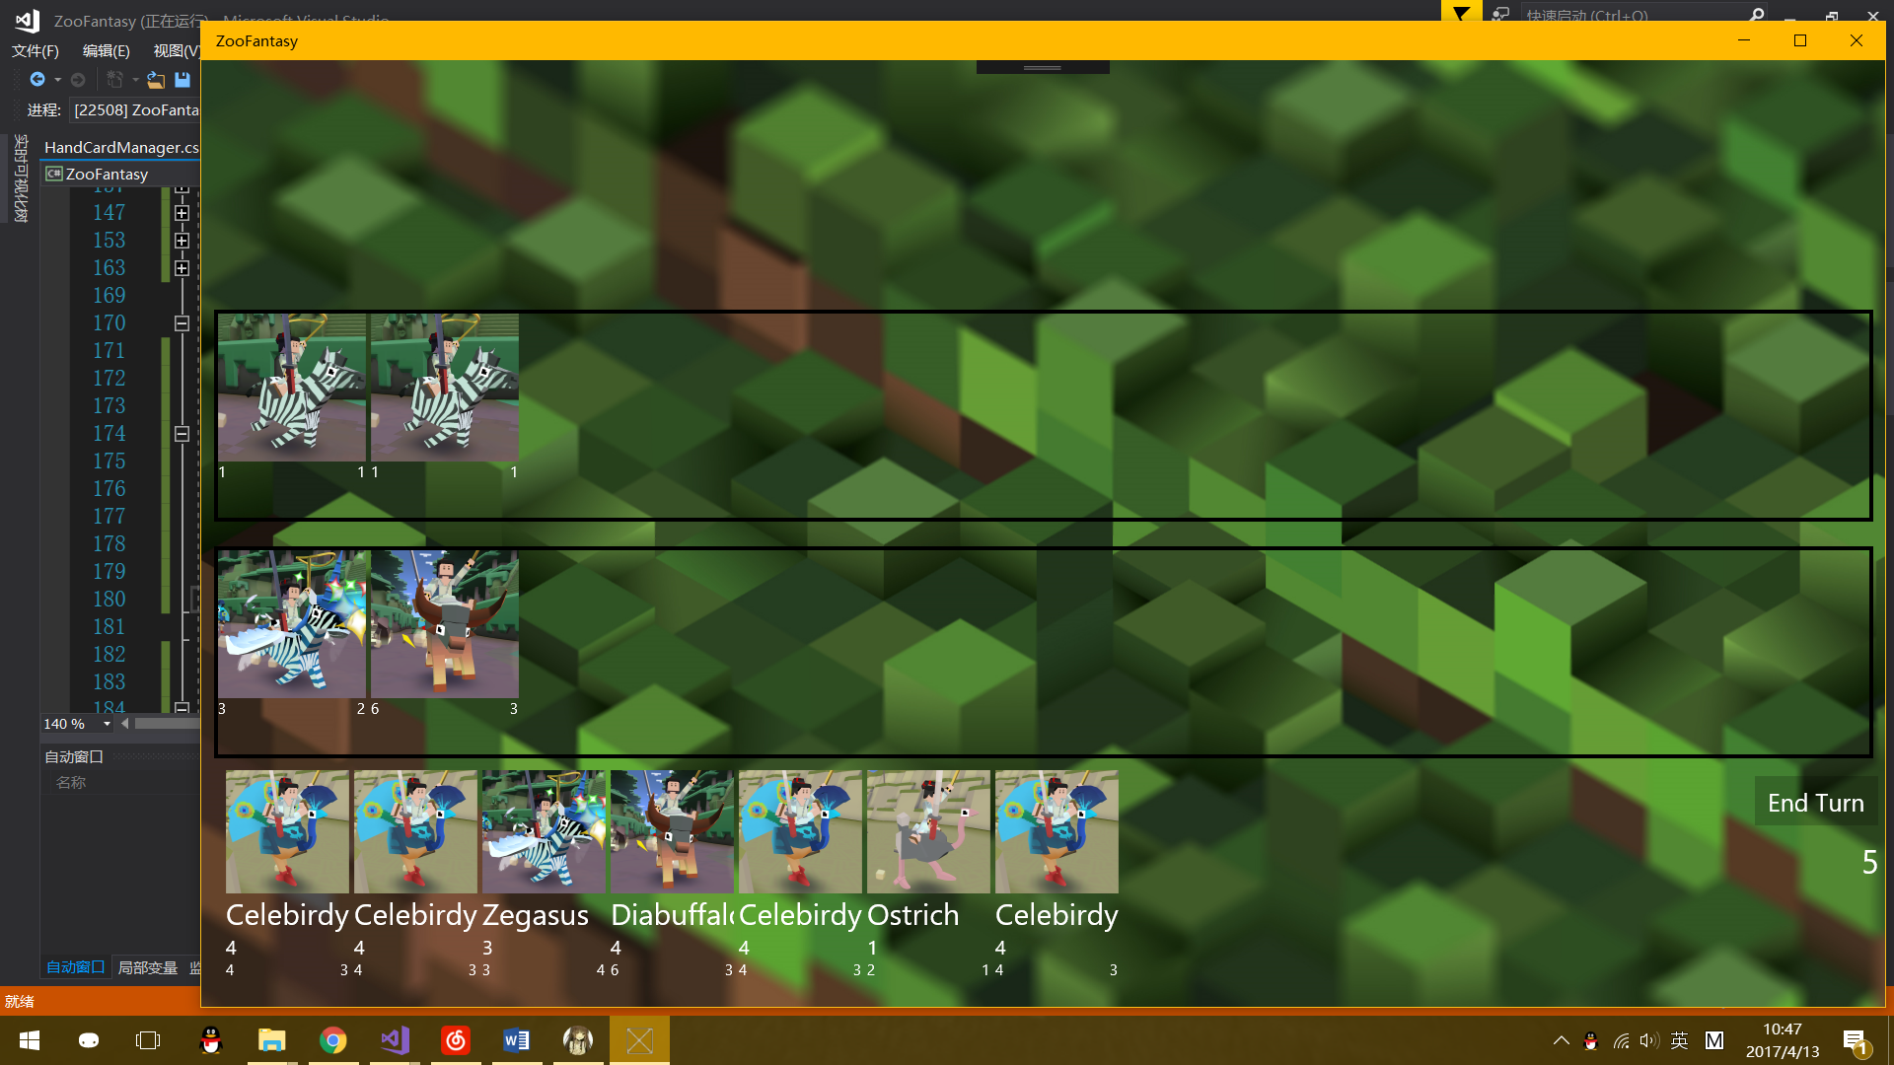

4.23

考完工数期中

4.24

开始设计Effect类。

Effect类基本框架开发完成，基本确定用字符串保存效果和条件，用转换函数实现效果。

4.25

继续开发Effect类。

4.26

优化函数逻辑，精简代码量。

将卡组的保存方式改为文件夹里存放卡牌的txt而非之前的一个txt放全部卡牌的信息。

Effect类开发完成，现在只有战吼特效，但已经可以工作。

目前代码量 C#：1700行 XAML：500行

4.27

现在触发的Effect可以选择目标了。

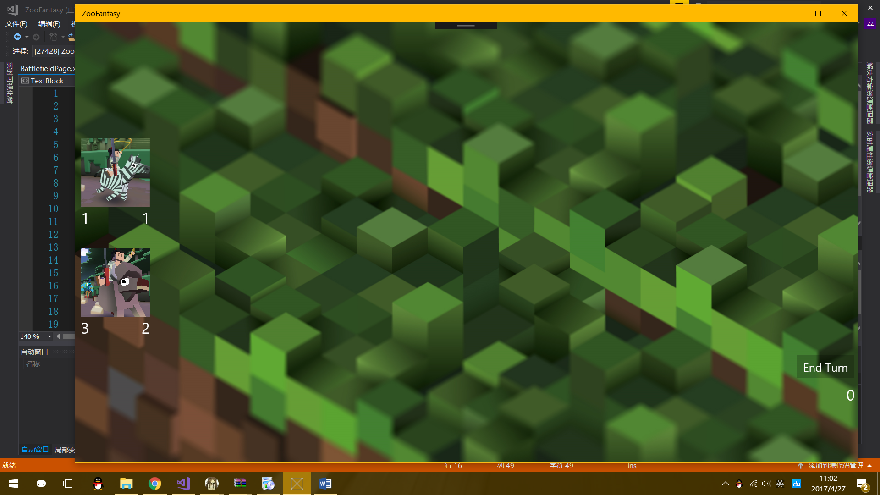

开始开发法术牌类 SpellCard。

4.29

为了方便显示和使用法术牌，决定弃用GridView+数据绑定的显示模式，改为GridView+后台代码。

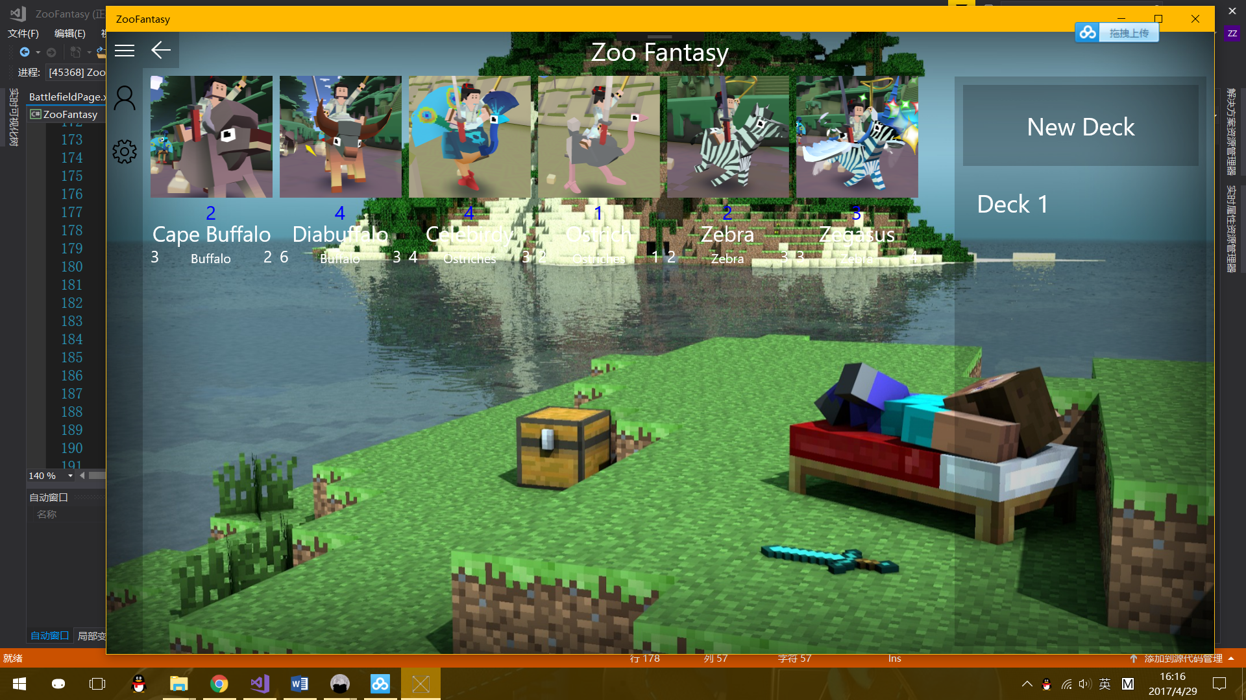

新的界面更加方便展示了。

增加了切换显示MinionCard和SpellCard的功能。

5.2

现在可以将Spell卡正常的添加进卡组了。

丰富了卡牌详情页。

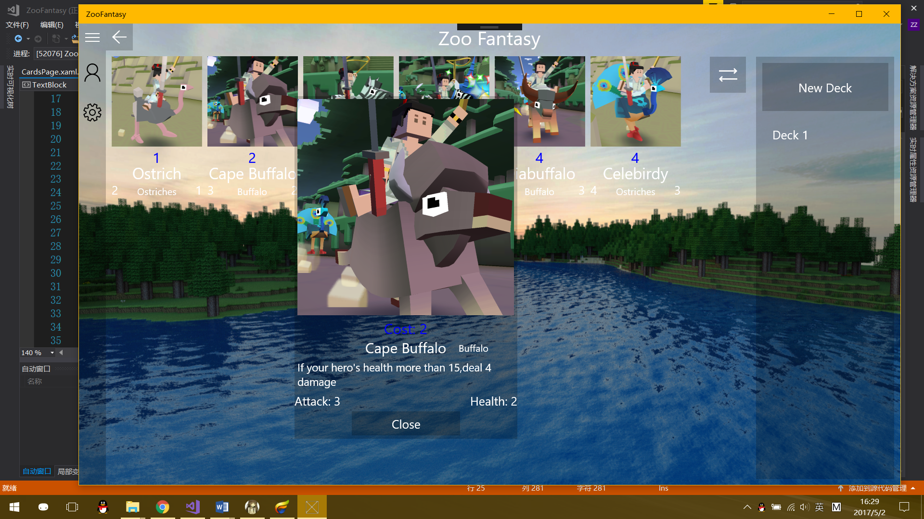

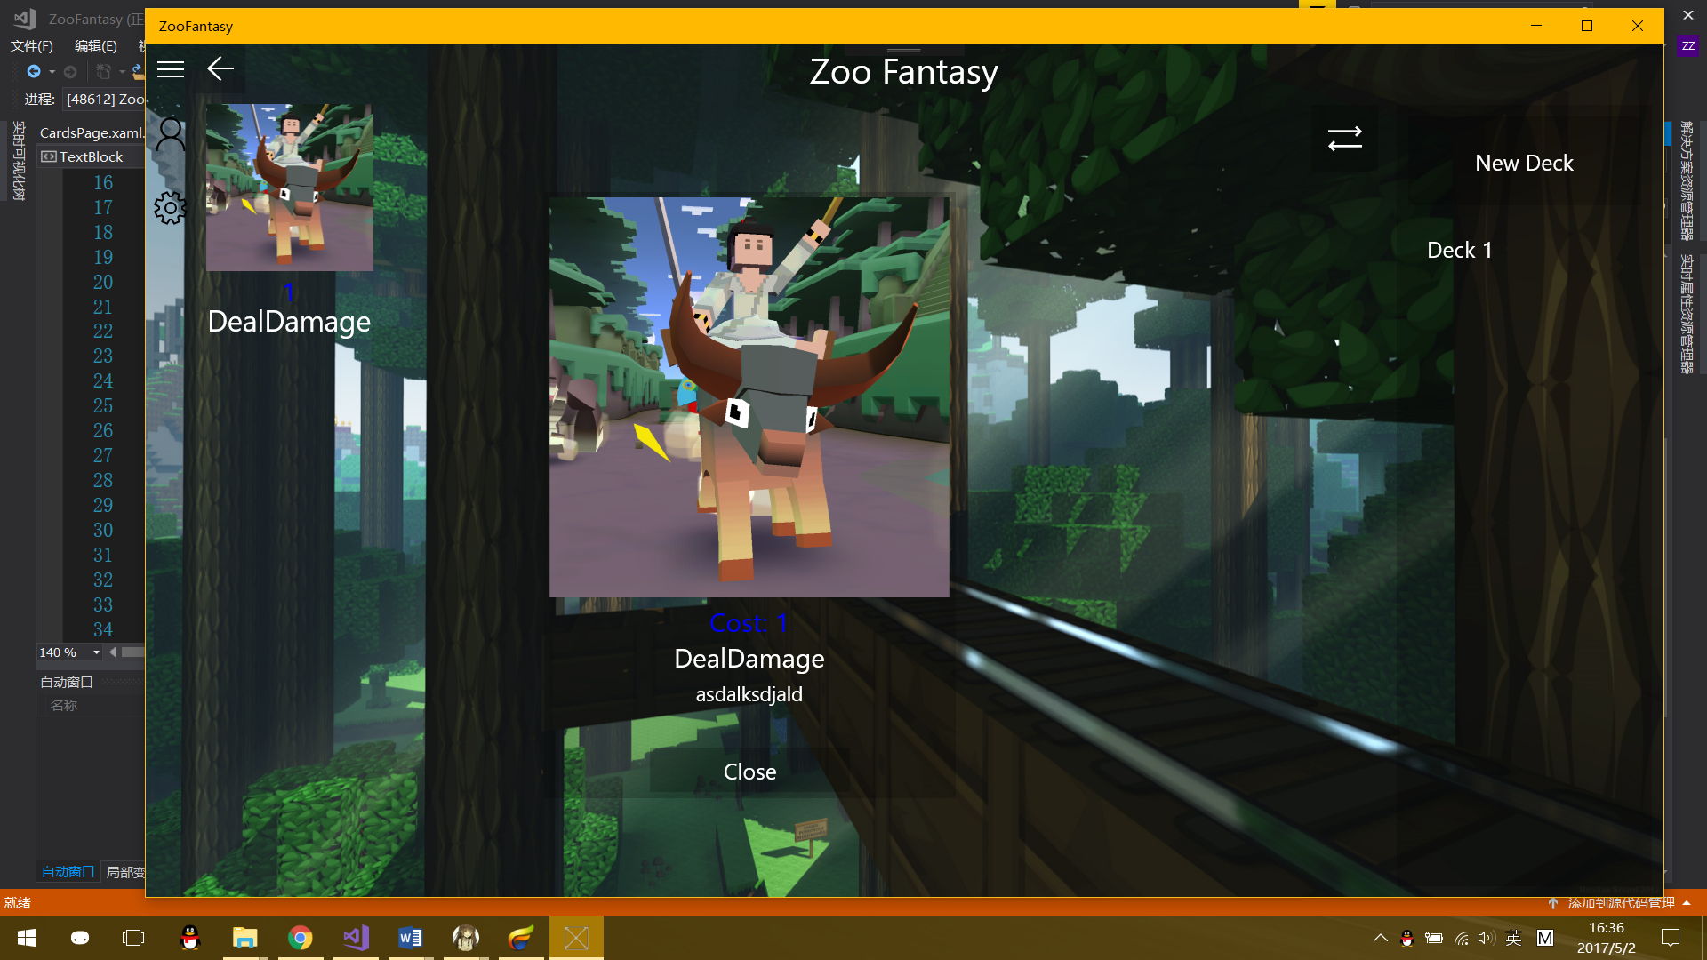

卡组选择页重新编辑，现在可以在卡组缩略图中显示SpellCard了。

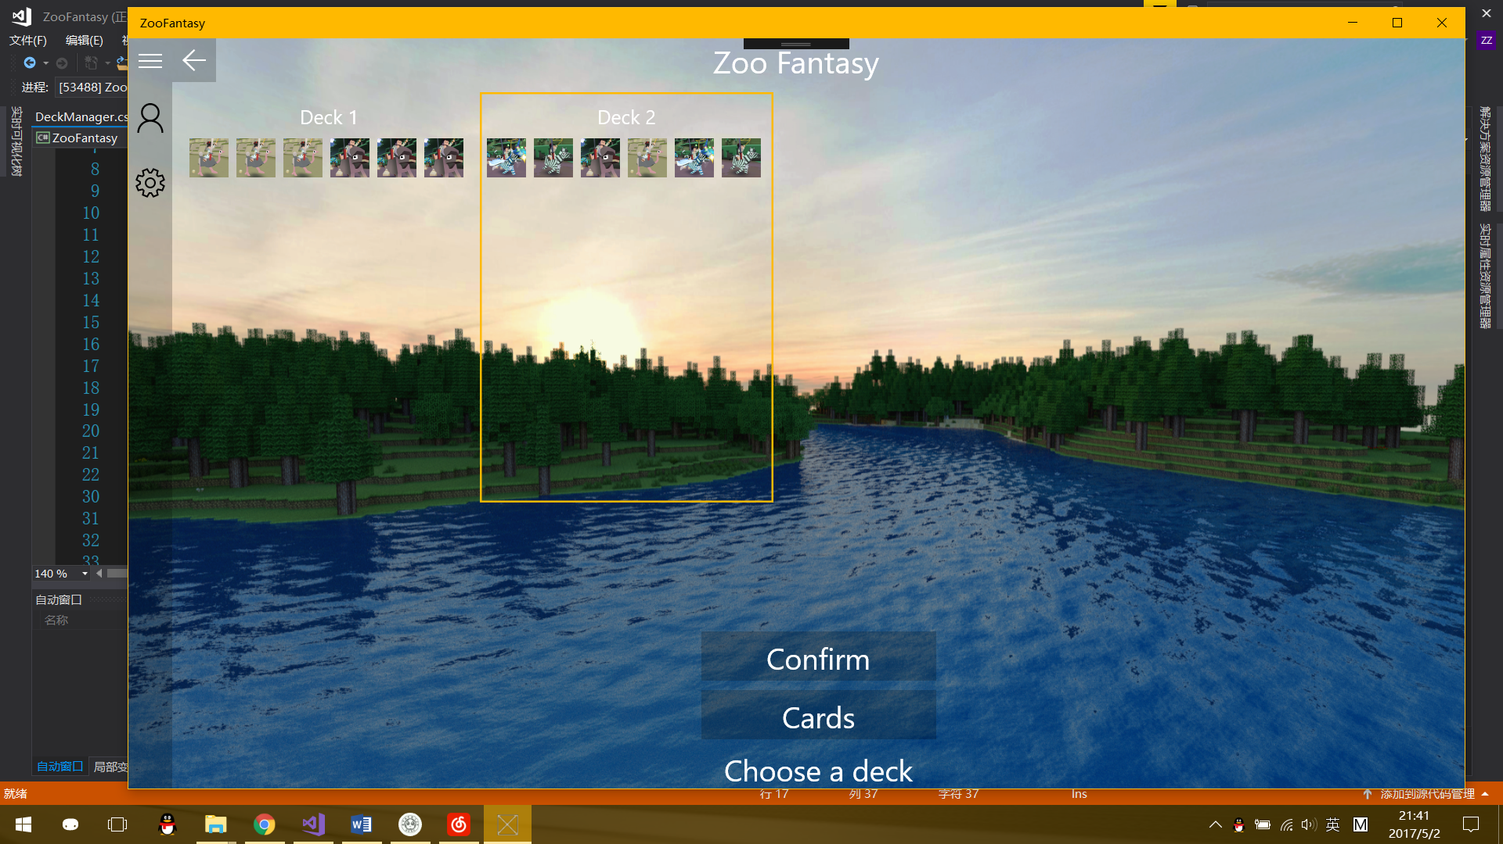

5.3

现在已经可以从卡组中抽取法术牌并正确的显示到手牌GridView控件中。

优化布局。

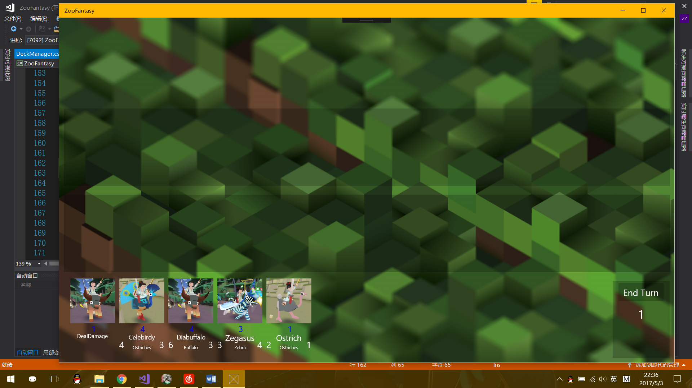

目前代码量 C#：2600行 XAML：400行

5.4

重做BattlefieldPage和Battlefield以适应SpellCard的需求。

重做效果触发函数，现在触发效果不再使用第二个面板，而是直接在目标控件的Grid上加绿色边框。

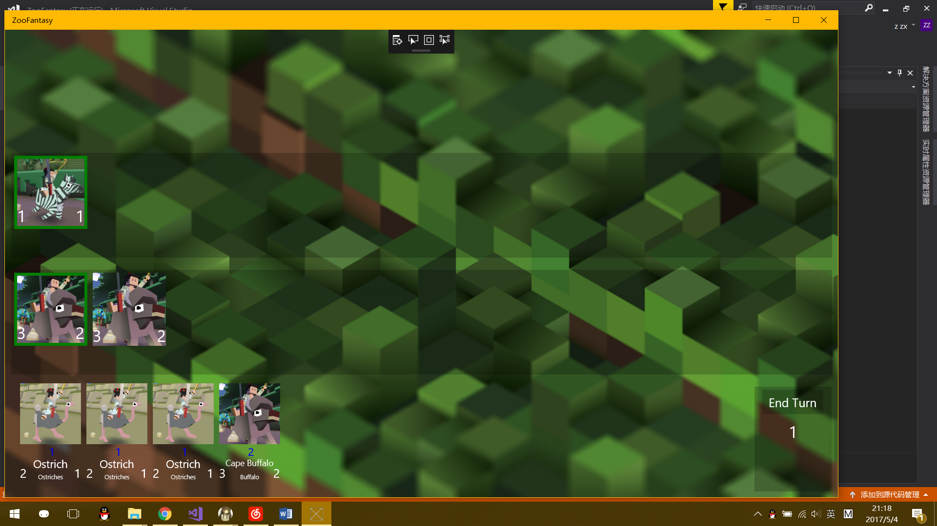

现在特效可以正常触发了。

5.5

增加了双方的英雄控件。

增加胜利和失败。

增加了返回主菜单按钮。

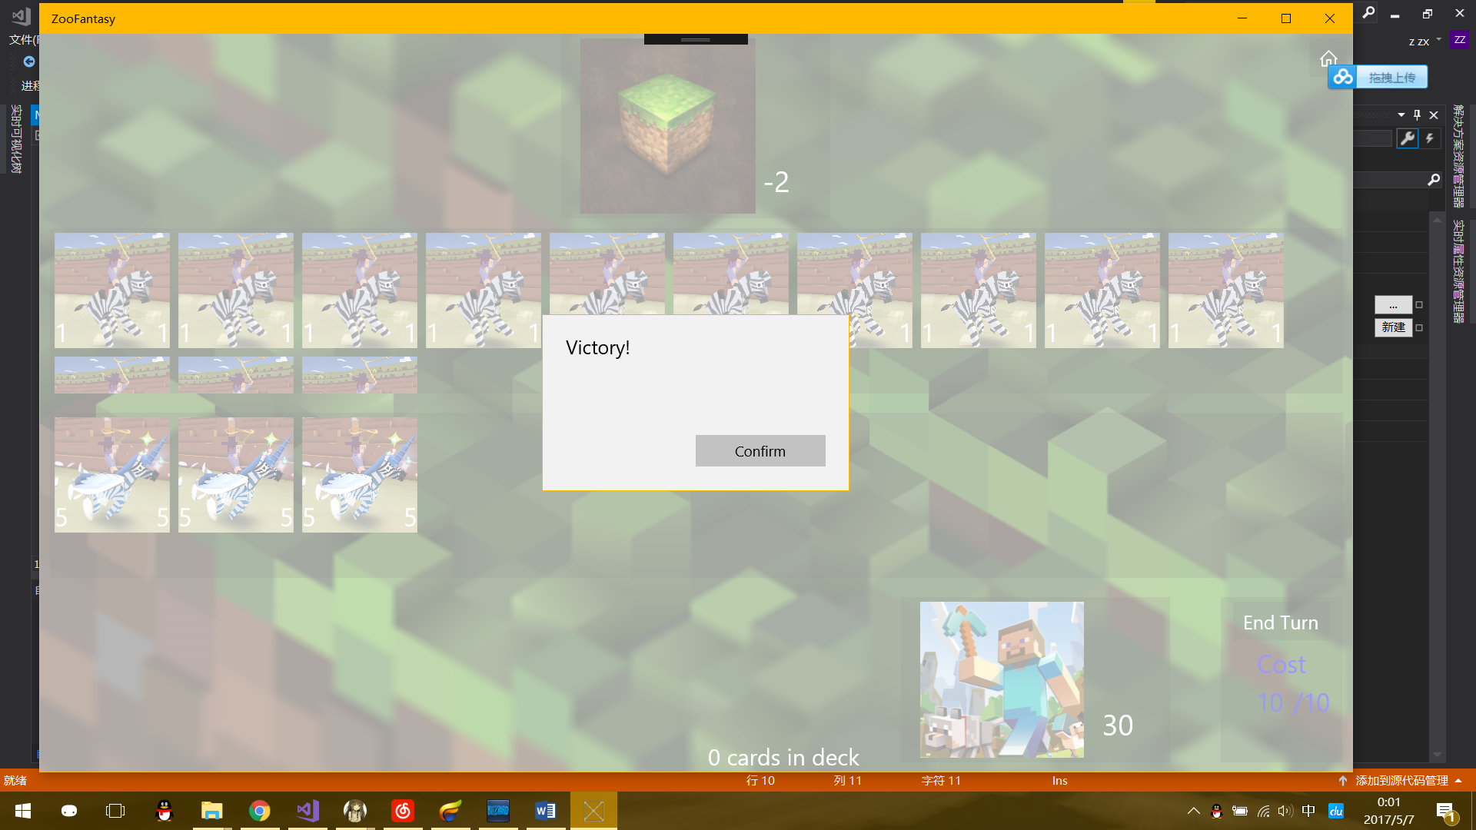

5.6

完善法术施放，现在可以通过拖拽施放法术。

增加数十张卡牌。

增加按钮图片。

增加数个特效。

实现了无目标的法术释放。

修改布局，增加提示文字。

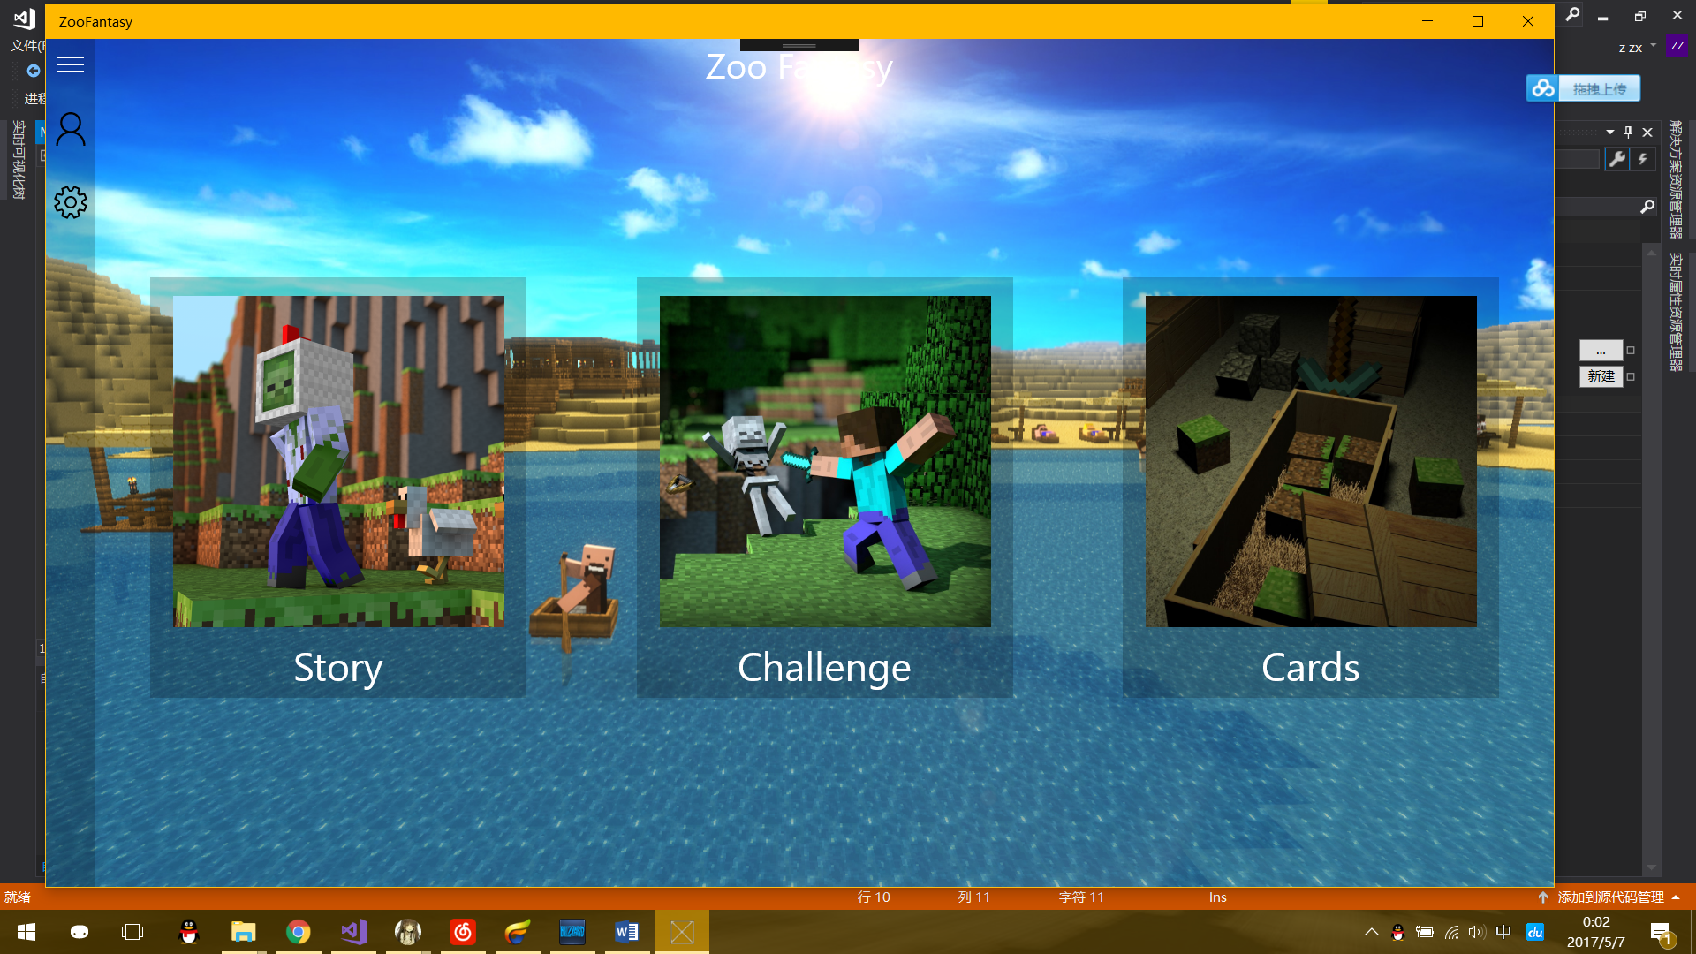

目前代码量 C#：3500行 XAML：500行